6.A Slovenský jazyk
- Zlož slová zo slabík a slová napíš:
vec by no li žra - ____________________ na li by - _________________________
stvo lin by kár - ____________________ tok ná by - _______________________
tro bys ký zra - _____________________ bys ka trin - ______________________

- Do slov v zátvorkách doplň i/í, y/ý a napíš ich do viet.
(b__cykel, dob__li, b__dlisko, b__vať, b__cie, ob__lia, b__čom, b__strý, náb__tok)
Môj brat hrá na _________nástroje. Cez prázdniny budem ________________ u dedka na dedine. Teta Vierka si kúpila do spálne nový __________________ . U babičky mám nový horský __________________. Zbojníci ______________hrad. Mesto Žilina je moje __________________. Na poli bude dnes zber _____________. Bystrík poháňal koňa ___________. Bol to _______________ chlapec z vedľajšej dediny.

- Vymaľuj správne napísané slová.
običaj | dobytok | biľka | hnedá kobyla | liečivé bilinky
obyvateľ bytovky | bystrosť dedka | bizón | tučný býček | krupobitie
malá násobylka | sivá holubička | rozbitý hrnček | robiť radosť | blahobit
aby | neobičajne | drevené obydlie | bilinkárka | dobitok

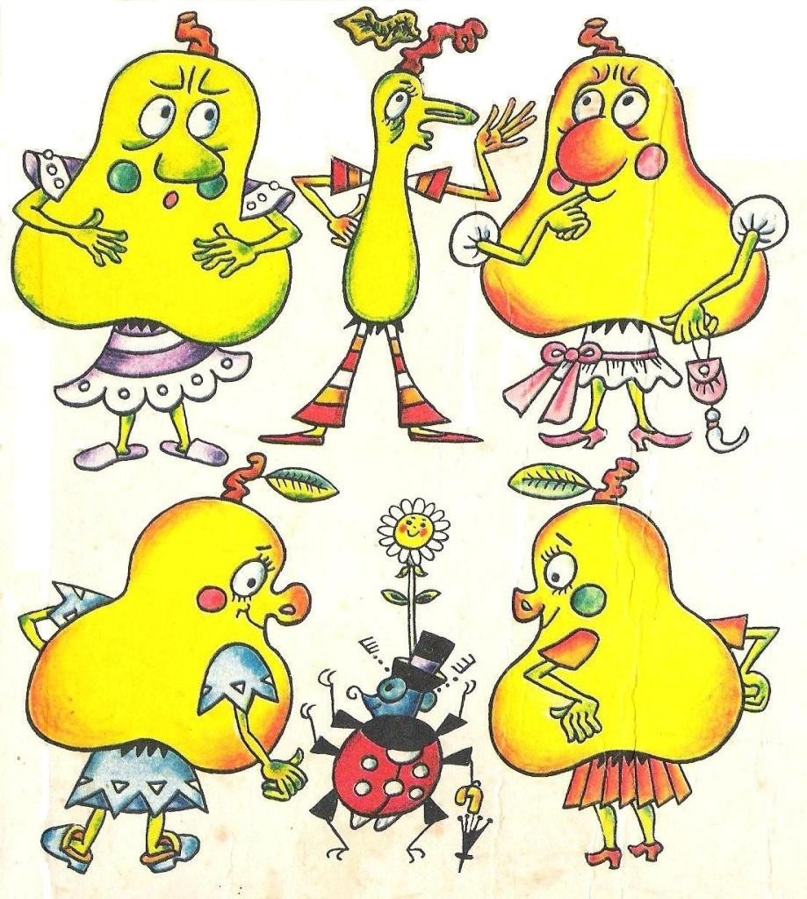 Prečítaj si básničku. Krista Bendová
Ilustrácia: Helena Zmatlíková
HRUŠKA
Jedna hruška družkám šušká, že je krásna, štíhla,
ony majú tučné brušká, ona je jak ihla.
Šepne sem a šepne tu:
„Hrušky, držte diétu!“

Ale šušká hruškám lienka:
„Pozor, milé dievčatá! Dobrá ihla býva tenká, dobrá hruška – bruškatá!“

Úlohy:
Označ postavy, ktoré v básničke vystupujú.

hrušky | lienka | ihla

Spočítaj, koľkokrát sa v básničke opakuje slovo ihla.
V básničke podčiarkni vetu, v ktorej hruška radí kamarátkam, aby schudli. Aj lienka radila hruškám, aby držali diétu?
ÁNO
NIE
CHUDÁ
TUČNÁ
Správna hruška má byť chudá alebo tučná? Vieš, na čo sú hrušky? Napíš alebo nakresli.

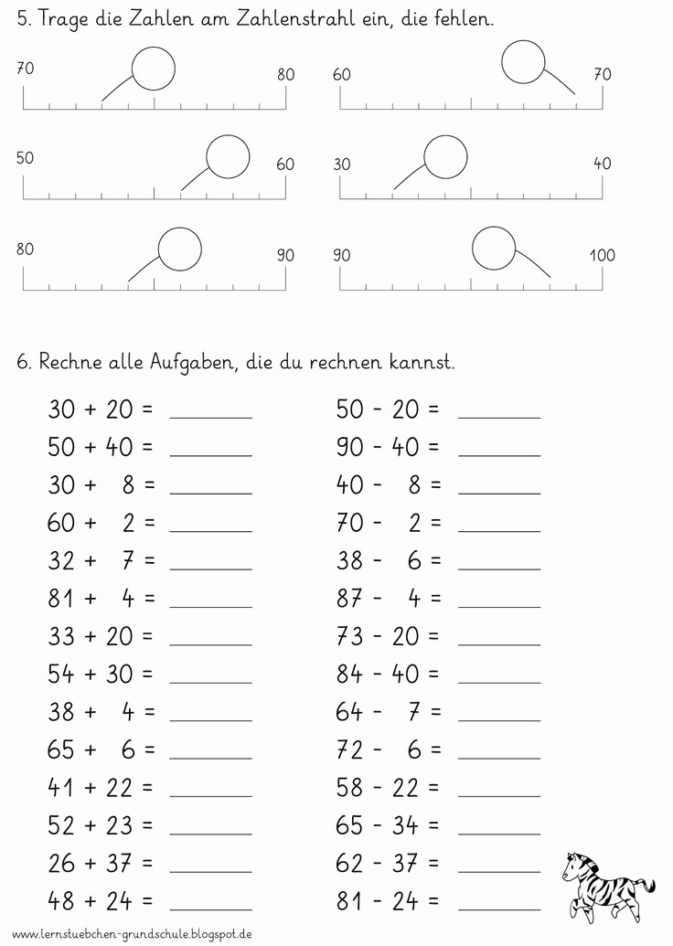
Počítame v obore do 100
1. Doplň číslo na číselnej osi.
2. Vypočítaj.

